CONTACTO:
Julián Rodríguez Cornejo
Babel Group
Tel:3166613107
Julianrodriguez@mailbabel.com

Samsung Electronics ofrece HDR premium con soporte estándar HDR10+ GAMING para sus televisores y monitores

La compatibilidad con HDR10+ GAMING ofrece una experiencia de juego HDR precisa y sin complicaciones con baja latencia, tasa de actualización variable y más de 120 Hz.

BOGOTÁ D.C, Colombia. Febrero del 2022-. Samsung Electronics anunció que algunas referencias de televisores y monitores de juegos 4K y 8K 2022 admitirán el nuevo estándar HDR10+ GAMING, lo que brindará a los jugadores una experiencia de juego de Alto Rango Dinámico (HDR) inmersiva y de gran capacidad de respuesta.

“Estamos orgullosos de anunciar que el nuevo estándar HDR10+ GAMING, adoptado por la línea Neo QLED 2022 de Samsung con la serie de televisores Q70 y superiores, y monitores de juegos, lo que permitirá a los usuarios disfrutar de una experiencia innovadora a través de imágenes de vanguardia y realistas”, destaca Seokwoo Yong, vicepresidente ejecutivo y jefe del equipo de I+D, Visual Display Business de Samsung Electronics.

Tecnología HDR mantiene la intención artística de los desarrolladores
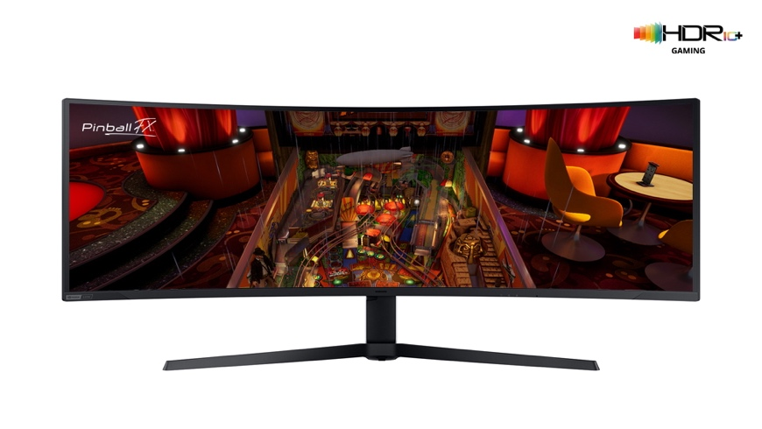

Este nuevo estándar, desarrollado por HDR10+ Technologies LLC, brinda a los desarrolladores de juegos las herramientas que necesitan para brindarles a los jugadores una experiencia de juego HDR convincente y consistente sin la necesidad de calibración manual en una variedad de tecnologías de visualización para varias fuentes de entrada, incluidas consolas, PC y más.

En las líneas de monitores gaming y TV Neo QLED 2022, Samsung admitirá el estándar HDR10+ GAMING al permitir la calibración HDR automatizada que brinda una calidad de imagen sorprendente para satisfacer la demanda de los desarrolladores de juegos. Esto se traduce en una de las experiencias de juego más receptivas y precisas disponibles hasta la fecha.

Al eliminar la necesidad de configuraciones manuales cuando se cargan los juegos, algo que anteriormente solo era posible con contenido de películas y televisión, el motor del juego optimiza automáticamente el contenido del videojuego en tiempo real. Esta función garantiza detalles en las sombras oscuras y conserva los reflejos más brillantes para que los jugadores puedan ver y reaccionar ante todo lo que aparece en la pantalla. También configura la pantalla en "modo de referencia real", proporcionando un mejor color, también sin la necesidad de que los jugadores pasen más tiempo con la configuración del juego.

“Estamos muy emocionados de ayudar a marcar el comienzo de una nueva era en la calidad de imagen de los videojuegos. Al adoptar HDR10+ GAMING, los jugadores de todas las edades disfrutarán de imágenes de vanguardia para la mejor experiencia de juego en general. El estándar HDR10+ GAMING realmente está elevando la marca y estamos orgullosos de su lanzamiento al mercado con juegos como Redout 2, el juego de carreras antigravedad 8K más rápido jamás creado y con Pinball FX, el rey de la tecnología digital”, afirma Todd Hollenshead, director de publicaciones de Sabre Interactive

HDR10+ continúa expandiéndose con el apoyo de la industria y la adopción de experiencias HDR Premium. HDR10+ brinda una calidad de imagen superior al optimizar el brillo y el contraste escena por escena o cuadro por cuadro, con una expresión de color más precisa.

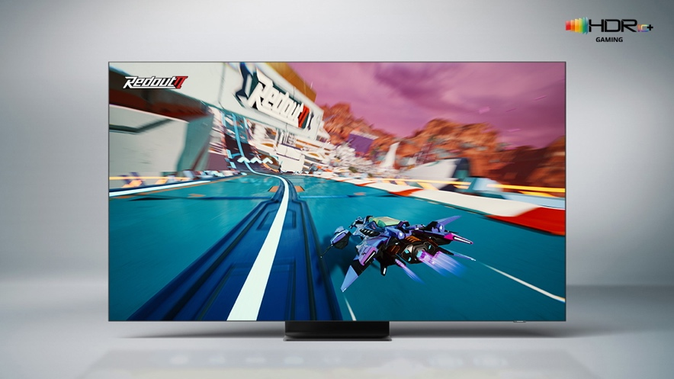

Presentado hace cuatro años, HDR10+ ha creado un soporte sólido en toda la industria, con 128 socios y más de 4.000 dispositivos compatibles, incluidos televisores, proyectores, teléfonos inteligentes y tabletas de más de 28 fabricantes. Los metadatos de HDR10+ también ofrecen un tono de referencia flexible y una definición de curva de mapeo para los creadores de contenido, lo que les permite entregar imágenes más impactantes exactamente como pretendían que se vieran.

Además, las GPU NVIDIA GeForce RTX 30 Series, RTX 20 Series y GTX 16 Series admitirán el estándar HDR10+ GAMING con controladores programados para su lanzamiento en 2022.

Sobre Samsung Electronics Co., Ltd.
Samsung inspira al mundo y da forma al futuro con ideas y tecnologías transformadoras. La compañía está redefiniendo el mundo de los televisores, teléfonos inteligentes, dispositivos portátiles, tabletas, dispositivos digitales, sistemas de red y memoria, sistema LSI, soluciones de fundición y LED. Para conocer las últimas noticias, visite el Samsung Newsroom en http://news.samsung.com.

